**Rule buat Push Kerjaan**

Pas mau pull request

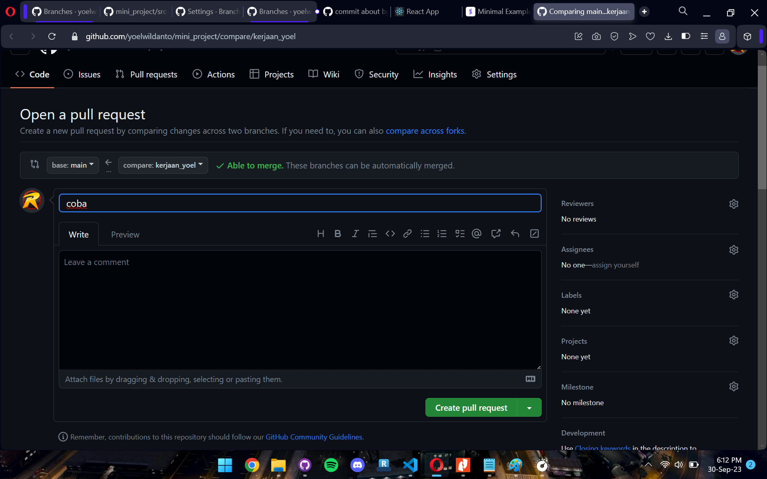

Pindahin basenya dari branch main ke branch “Dev”

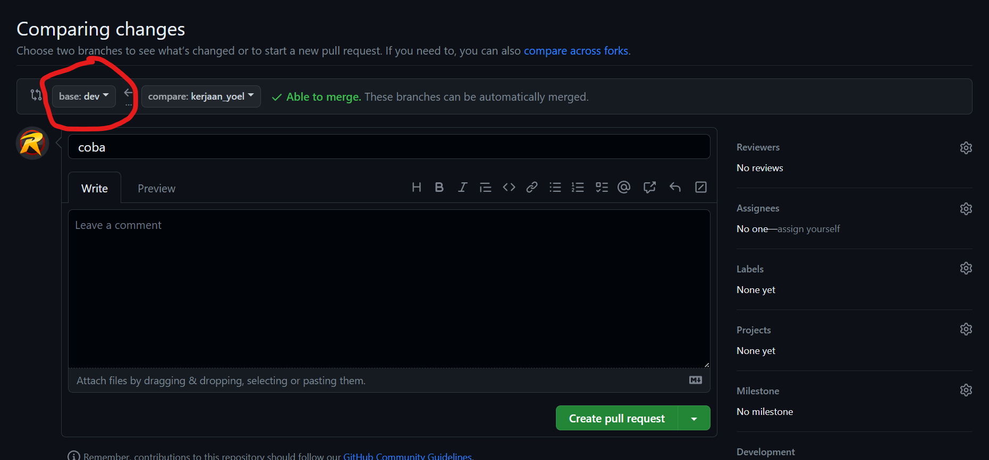

Pull request

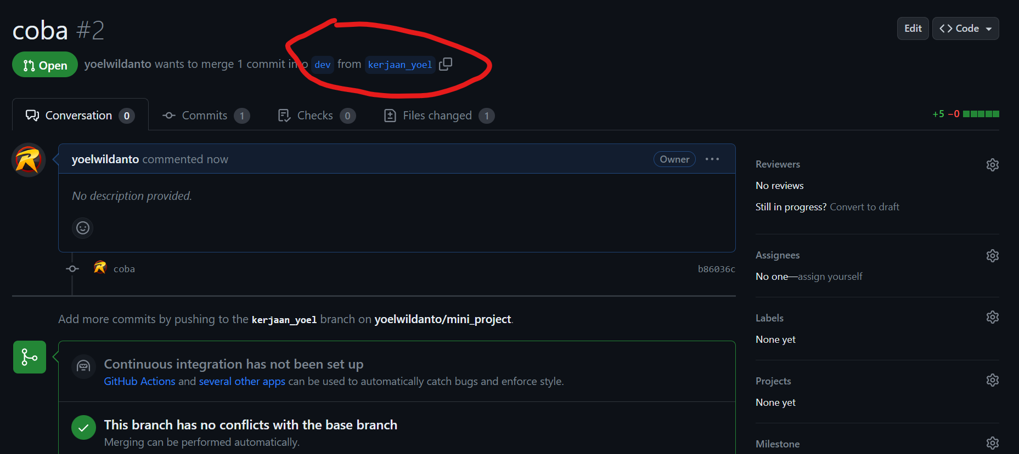

Jadi pullan progress masuk ke branch “dev” dulu. Nanti klo dicek semua, udah oke, bisa di push ke branch “staging”

Terus branch mainnya buat apa?

-nanti kita masuk ke branch main klo udah Final fix. Jadi untuk sementara klo mau ngecek-ngecek bisa lewat branch staging sama dev.

Jadi kayak ada urutannya:

Branch “main” -> untuk Final code, pasti works

Branch “Staging” -> code udah oke, tpi masih mungkin ada bug. Disini buat fix bug

Branch “Dev” -> tempat ngumpul fitur-fitur kerjaan kalian, tempat ngecek sementara, klo masih ada eror gpp.